29- Sultan Dördüncü Mustafa Han (Kısaca)
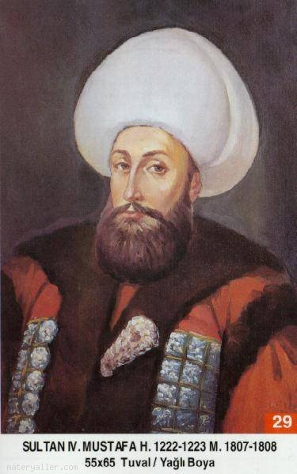
Babası: Birinci Abdülhamid
Annesi: Ayşe Saniye Perver Sultan
Doğumu: 8 Eylül 1779
Vefatı: 16 Kasım 1808
Saltanatı: 1807 - 1808 (1 Sene)

Dördüncü Mustafa İstanbul'da doğdu. Yetişmesi ile annesi meşgul oldu. İyi bir tahsil yaptırdı. Diğer padişahlar gibi o da hattatlığa çalıştı. Gayet güzel yazıları vardır. Osmanoğulları içinde Besinci Murad'dan sonra en az padişahlık yapanlardan birisidir.

Kabakçı Mustafa, Üçüncü Selim'in yenileşme hareketlerine karşı koyup mani olmak maksadı ile Üçüncü Selim'in de merhametinden istifade edince, Üçüncü Selim'i tahttan indirmişti. Bunun üzerine asiler tarafından Dördüncü Mustafa padişah yapıldı. Asiler pek çok mühim mevkileri ellerine geçirdiler. Üçüncü Selim tarafından kurulmuş olan Nizam-ı Cedid'in ileri gelenleri Ruscuk'ta bulunan Alemdar Mustafa Paşa'nın yanında toplandılar. Alemdar Mustafa Paşa büyük bir kuvvet halinde İstanbul'a gelerek asileri temizledi ki, Üçüncü Selim'in şehit edildiği öğrenildi. Bunun üzerine İkinci Mahmud'u tahta çıkardı. dersimiz.com

Dördüncü Mustafa zamanında da Ruslarla savaşa devam edildi.

Dördüncü Mustafa bir yıl iki ay saltanatta kaldı. İkinci Mahmud tahta çıkınca Topkapı Sarayının bir dairesinde oturmaya mecbur edildi. Bazı kimselerin İkinci Mahmud'u indirip, Dördüncü Mustafa'yı tahta çıkarmayı tasarlamaları üzerine, ulemadan fetva alınarak öldürüldü. Cenazesi babası Birinci Abdülhamid'in Bahçekapısındaki türbesine defnedildi. (Allah rahmet eylesin)

Vapurun icadı bu zamanda olmuştur. Emine Sultan isminde bir kız çocuğu vardı.

